LETTRE DE RENTREE 2022/2023

Mesdames et Messieurs les Présidents d’Association Sportive, chers collègues,

C’est avec un immense plaisir et la joie de se retrouver que je vous écris ces premiers mots. J’espère que vos vacances vous ont été agréables et reposantes. Personnellement, ces derniers jours de repos ont plutôt été studieux. En effet, j’ai pris part depuis quelques jours aux nouvelles fonctions qui me sont confiées au sein du Comité Ugsel Nord Cambrai. L’aide apportée par M. Déprez Thierry et les membres du bureau me permet d’appréhender au mieux cette passation et cette nouvelle rentrée, je voulais les en remercier.

Je vous prie de bien vouloir trouver ci-joint le dossier de rentrée de l’’Ugsel Nord-Cambrai dans lequel figurent les différentes informations et liens vers les documents nécessaires à la remise en route de vos associations sportives.

Je reste à votre disposition pour toutes informations complémentaires qui pourraient faciliter vos différentes démarches de début d’année.

En attendant de vous rencontrer lors de la réunion de rentrée de l’UGSEL Nord Cambrai du 21 septembre, voire du 14 septembre pour les Hauts de France, je vous souhaite une bonne rentrée scolaire.
Recevez, Mesdames, Messieurs, mes salutations distinguées.

Olivierlll Lanciaux
Directeur Comité UGSEL Nord-Cambrai

Message de notre Président du comité UGSEL Nord-Cambrai
Bonjour à toutes et à tous,

J’espère que vos vacances se sont bien déroulées. Que le repos vous a été bénéfique et que vous revenez avec des projets plein la tête.

Une fois de plus, notre bureau sera à votre écoute pour toutes vos demandes durant cette nouvelle scolaire. Vous le savez peut-être, notre équipe évolue, puisque cette année Thierry laissera sa place à Olivier dans le rôle de directeur départemental UGSEL59c.

Je vous souhaite une bonne rentrée dans vos établissements, et une très bonne rentrée sportive avec vos élèves. Toute notre équipe vous attend nombreux lors de notre prochaine Assemblée générale.

Nicolas Haroux,
Président Comité UGSEL Nord Cambrai

Informations [Cadre Sanitaire] Rentrée scolaire 2022-2023
Le cadre sanitaire ainsi que des documents d’information et de communication (FAQ, infographies, etc.) sont disponibles sur le site du ministère : https://www.education.gouv.fr/annee-scolaire-2022-2023-protocole-sanitaire-342184

Informations Inspection EPS Académie de Lille
Ce site présente les contenus académiques et nationaux liés à l’EPS de l’académie de LILLE :
https://pedagogie.ac-lille.fr/eps/

Sites Internet : ugsel59c.fr et ugsel59c.fr/1d
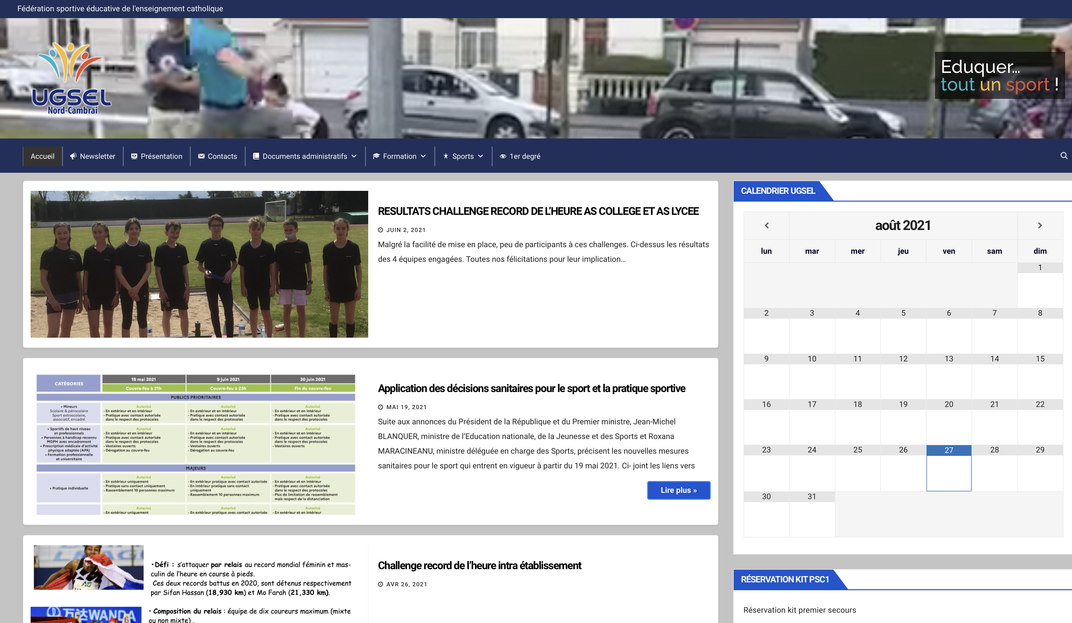
Notre comité est doté de deux sites internet à consulter régulièrement ; un pour le premier degré et un pour le second degré .
De nombreux documents et informations y figurent afin de faciliter le fonctionnement de vos associations sportives.

Lettre d’information UGSEL Nord-Cambrai
Cette lettre mensuelle vous parvient par courriel (directeur@ugsel59c.fr), elle permet de véhiculer les informations importantes du mois et reprend les nouveaux articles mis en ligne sur le site internet.
Vous êtes par défaut abonné à celle-ci à partir de votre identifiant Ugselnet ; n’hésitez pas à m’envoyer un mail si vous souhaitez être supprimé du listing. Pour les personnes qui ne reçoivent pas cette lettre, vous pouvez vous abonner directement à partir du site internet (page d’accueil).

Formulaires d’adhésion et d’engagements sports individuels et collectifs
Ceux-ci sont à renseigner sur le site internet rubrique “dossier de rentrée 2022/2023” dans le menu documents administratifs puis à envoyer directement.

ATTENTION : le formulaire d’adhésion à l’UGSEL Nord-Cambrai doit également être imprimé (imprimez chaque page renseignée avant de cliquer sur continuer) et expédié à l’adresse indiquée après y avoir apposé la signature du chef d’établissement ainsi que le tampon de l’établissement (date limite : 21 septembre) .

Cette année, le montant de la cotisation n’a pas augmenté et reste fixée à 0,70 € par élève (en sus de la cotisation diocésaine de 2 €) à régler au Comité UGSEL Nord Cambrai. Pour les établissements n’appartenant pas au diocèse celle-ci est de 2,70€. Une facture vous parviendra par l’intermédiaire du trésorier.

Création de licences pour 2022/ 2023
La création de licences sera possible à partir du moment où les étapes suivantes auront été validées :

- Exportation, par l’établissement, des informations vers le portail GABRIEL (+ d’infos)
- Création de l’association sportive par le chef d’établissement ou son représentant sur UGSELNET (+ d’infos tutoriels)
- Demande de licences par l’enseignant d’EPS par UGSELNET sous couvert de validation du chef d’établissement puis de l’UGSEL Nord-Cambrai (+ d’infos tutoriels)
- Impression des licences validées sur UGSELNET (Licenciés + Actions + imprimer licence) à partir d’une imprimante
ATTENTION : Il est nécessaire que les élèves soient licenciés pour pouvoir être incrits au départemental de cross-country du 16/11/22.

Quelques dates importantes en septembre
- mercredi 15 septembre à 13h30 :
Réunion de rentrée UGSEL Hauts de France à L’EPID à Dunkerque.

- mercredi 21 septembre à 16h30 :
Réunion de rentrée pour l’UGSEL Nord Cambrai à Somain, Institution Notre Dame de la Renaissance 59490, 379 rue Wilson.

- 15h30 – 16h30 : Réunion Conseil d’Administration Bureau + Membres actifs
- 16h15 – 16h30 : Accueil Café
- 16h30 - 17h30 : Assemblée Générale ordinaire UGSEL Nord Cambrai (la présence de tous est vivement souhaitée pour discuter afin de prévoir un bon déroulement des activités pour cette nouvelle année scolaire)
- 17h30 - 18h30 : Réunion des Commissions Techniques Départementales et de la Commission 1er Degré

- Septembre 2022 : poursuite du projet UGSEL institutionnel
« Ma maison, la tienne aussi »

- Mercredi 22 septembre : Journée Nationale du Sport Scolaire (Cette journée du sport scolaire servira de tremplin en valorisant les compétitions Ugsel tout au long de l’année)

INFORMATIONS PRATIQUES

CARNET DE BORD DE L’ASSOCIATION SPORTIVE (à télécharger sur le site internet rubrique
“documents de rentrée 2022/2023”:

Ce document a un caractère obligatoire.
Il se compose de deux parties. Une partie « caractéristique » de l’Association Sportive de l’établissement et une partie propre à chaque enseignant ou animateur d’AS.
Le carnet de bord de l’Association Sportive doit être visé par le chef d’établissement, Président de l’AS.

CATEGORIES D’AGE

Pour l’année scolaire 2022/2023 les catégories d’âge sont les suivantes :

– Junior, garçon et fille : 2003/2004/2005
– Cadet, garçon et fille : 2006/2007
– Minime, garçon et fille : 2008/2009
– Benjamin, garçon et fille : 2010/2011
– Poussin, garçon et fille (participe en benjamin(e): 2012/2013

CERTIFICAT MEDICAL

« La loi de modernisation de notre système de santé du 26 janvier 2016 a modifié le code de l’éducation s’agissant du certificat médical, en ses articles L 552-1 et L 552-4 désormais rédigés comme suit : L 552-1 : Composantes de l’éducation physique et sportive, les activités physiques et sportives volontaires des élèves sont organisées dans les établissements par les associations sportives scolaires. Tout élève apte à l’éducation physique et sportive est réputé apte à ces activités physiques et sportives volontaires. (…) »

Désormais, les élèves participants aux associations sportives des établissements d’enseignement sont donc exemptés de l’obligation de certificat médical de non contre-indication. L’arrêté du 9 juillet 2018, modifiant l’art A231-1 du code du sport a mis fin à l’obligation de l’ECG pour le rugby à XV et à VII (une attention particulière est portée sur l’examen cardio-vasculaire et l’examen du rachis) .

CHAMPIONNATS NATIONAUX

En cas de qualification aux Nationaux, les informations et documents (4 pages, feuilles de confirmation de participation, réservations repas et hébergement, etc.) seront à consulter et à télécharger sur le site de l’Union Nationale à http://www.ugsel.org

CONTACTS COMITE UGSEL NORD-CAMBRAI (+d’infos)

Directeur départemental Trésorier départemental

Olivier Lanciaux Didier Renard
19 rue Jean Baptiste Hosselet 100, chemin du moulin
59247 FECHAIN 59830 CYSOING
E-mail : directeur@ugsel59c.fr E-mail : tresorier@ugsel59c.fr

PRIMES KILOMETRIQUES
Elles sont à réclamer au trésorier du comité départemental Nord-Cambrai dés que des élèves de votre établissement participent à un championnat national UGSEL, au championnat départemental ou régional de cross-country, à une compétition ou une manifestation organisée dans le cadre de l’UGSEL Nord Cambrai . Documents à télécharger sur le site internet UGSEL Nord-Cambrai

QUALIFICATION EXCEPTIONNELLE
Une demande de qualification exceptionnelle pour un championnat régional est à faire par écrit à l’aide du formulaire spécifique téléchargeable à partir du site internet UGSEL Nord-Cambrai. Elle doit parvenir au directeur du comité départemental Nord-Cambrai au plus tard 24h00 après la compétition sportive départementale, en y justifiant la demande.

NOUVEAUX REGLEMENTS
Les règlements UGSEL 2020-2024 seront disponibles sur le site de l’UGSEL Nationale (www.ugsel.org), ainsi que sur le site départemental. Pensez à vérifier les modifications de ce début d’année.

RESPONSABILITES
L’UGSEL, l’établissement et la ville organisateurs d’une compétition déclinent toutes responsabilités en cas de vols, d’oublis, de pertes, de dégradations …etc. Nous rappelons que lors des déplacements en compétition chaque enseignant ou éducateur a la responsabilité des élèves qu’il encadre.

STATUTS
Les Associations Sportives d’établissement doivent joindre à leur demande d’adhésion un exemplaire de leurs statuts, conformément aux statuts de l’UGSEL Nationale (article 5). Pour actualiser ceux ci, vous trouverez sur le site un modèle de statut type d’association sportive. Il sera nécessaire pour officialiser ces modifications de convoquer une Assemblée Générale Extraordinaire.

